Советы родителям

Время добрых дел: как дети могут участвовать в волонтёрской деятельности

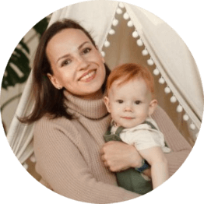
Елена Гайворонская
25.01.2023
10 минут чтения

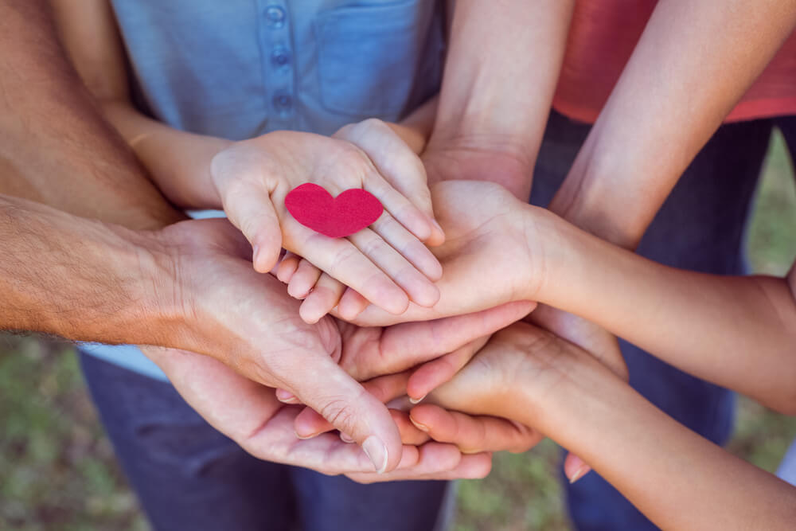
В последние годы волонтёрство в России набирает обороты: во многом благодаря государственной поддержке количество и масштаб благотворительных проектов значительно выросли. После Олимпиады в Сочи о добровольческой деятельности заговорили все: быть волонтёром, как оказалось, не только почётно, но и невероятно увлекательно.
Есть много способов принести пользу обществу, однако могут ли дети заниматься волонтёрской деятельностью? В чём заключается польза для самого ребёнка и с чего начать тем, кто хочет помогать другим на добровольных началах? Об этом — подробно в нашем материале.
Приглашённый эксперт для материала: Александр Левит, директор ресурсного центра «Мосволонтёр». Начал интересоваться добровольчеством ещё в школе.

Содержание:
- Что такое волонтёрство?
- Зачем детям заниматься волонтёрской деятельностью?
- Как приобщить ребёнка к волонтёрству?
- Волонтёрская деятельность для детей и подростков
  - Помощь животным из приютов
  - Участие во всероссийском проекте «Дай пять!»
  - Сбор вещей и продуктов питания для благотворительных организаций
  - Сбор книг для сельских библиотек
  - Программы волонтёров-медиков
  - Участие в экологических акциях
  - Участие в молодёжном движении
  - Помощь в организации и проведении мероприятий
- Часто задаваемые вопросы о волонтёрстве для детей

Что такое волонтёрство?
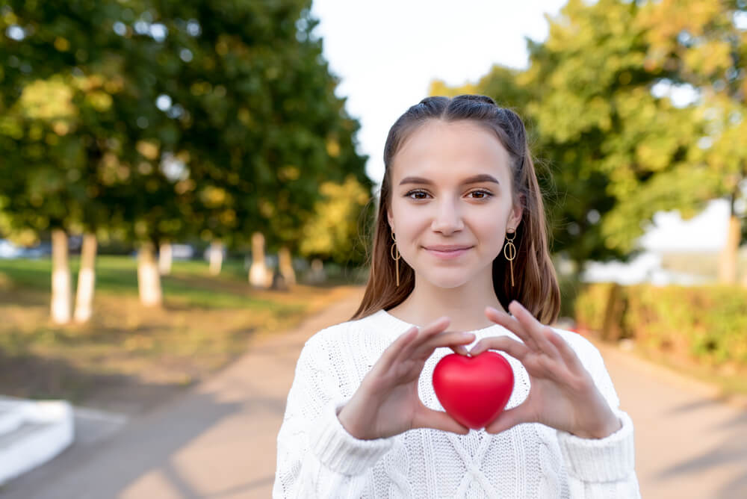
byswat/Shutterstock.com
Изначально термин «волонтёр» применялся только в отношении людей, добровольно поступающих на воинскую службу или участвующих в боевых действиях. Однако волонтёрство как любая общественно полезная деятельность, осуществляемая на добровольных и безвозмездных началах, в действительности существует очень давно.
В современном виде волонтёрское движение России сформировалось во многом благодаря ряду государственных инициатив, таких как «План мероприятий по развитию волонтёрского движения в РФ», «Концепция развития добровольчества в РФ» и федеральный проект «Социальная активность».
Молодёжь стала принимать ещё более активное участие в волонтёрской деятельности в связи с Олимпиадой в Сочи 2014 года и Чемпионатом мира по футболу 2018 года. Свою лепту внесла и пандемия: только в первые её месяцы число официально зарегистрированных волонтёров выросло на 266 тысяч человек.
Существует несколько направлений добровольческой деятельности, наиболее развитых в нашей стране:
- социальное волонтёрство — помощь людям в трудной жизненной ситуации и тем, кто нуждается в регулярном уходе: пожилым, многодетным семьям, сиротам и людям с инвалидностью и тяжёлыми заболеваниями;
- событийное и спортивное волонтёрство — помощь в организации и проведении мероприятий;
- экологическое волонтёрство — мероприятия по защите окружающей среды и формированию у людей экологических привычек;
- культурное волонтёрство — меры по сохранению культурного наследия страны, проведение экскурсий и сохранение памятников истории и архитектуры;
- патриотическое волонтёрство — патриотическое воспитание и сохранение исторической памяти;
- зооволонтёрство — помощь бездомным животным и зоозащитным организациям.
В Москве, например, развиваются более 10 направлений, которые касаются многих сфер жизни. Например, экологическое волонтерство знакомит ребят с заботой о природе, социальное – с поддержкой людей, зоонаправление – с бережным отношением к животным. Также дети приобретают полезные навыки, например, они могут научиться правильно сортировать вторсырье. Культурное волонтерство открывает ребятам новые возможности для творческого развития и знакомит с миром искусства.
— Александр Левит,
директор ресурсного центра «Мосволонтёр».

Зачем детям заниматься волонтёрской деятельностью?
New Africa/Shutterstock.com
Каждый заботливый родитель уделяет большое внимание нравственному воспитанию ребёнка и формированию у него таких моральных качеств, как ответственность, сострадание, бескорыстность и отзывчивость. Однако добровольчество не только помогает ребёнку воспитать в себе эти качества; причин заняться волонтёрской деятельностью гораздо больше:
- Социализация. Волонтёрские организации — это сообщества единомышленников, где важен абсолютно каждый.
- Новые знания и умения. Для того, чтобы начать помогать другим, зачастую сначала нужно чему-то научиться. Например, на сайте «Добро.Университет» можно пройти бесплатные онлайн-курсы для волонтёров по разным направлениям.
- Помощь в выборе будущей профессии. Волонтёрство даёт ребёнку возможность получить опыт в разных сферах и понять, чем ему хочется заниматься в будущем.
- Самооценка. Осознание собственной значимости особенно важно для подростков, которые стремятся быть принятыми обществом.
- Приятные «бонусы». Это, конечно, совсем не то, ради чего становятся волонтёрами. Однако грамоты, сертификаты, возможность путешествовать и улучшать знание иностранного языка во время участия в различных мероприятиях, а также некоторые льготы при поступлении в вуз делают добровольческую деятельность ещё более приятной.
Волонтёрство учит взаимодействовать в команде, находить друзей и совершать добрые поступки. Ребята становятся увереннее в себе, практикуются выполнять задачи вместе, общаются и узнают, что такое взаимопомощь и ответственность.
— Александр Левит,
директор ресурсного центра «Мосволонтёр».

Как приобщить ребёнка к волонтёрству?
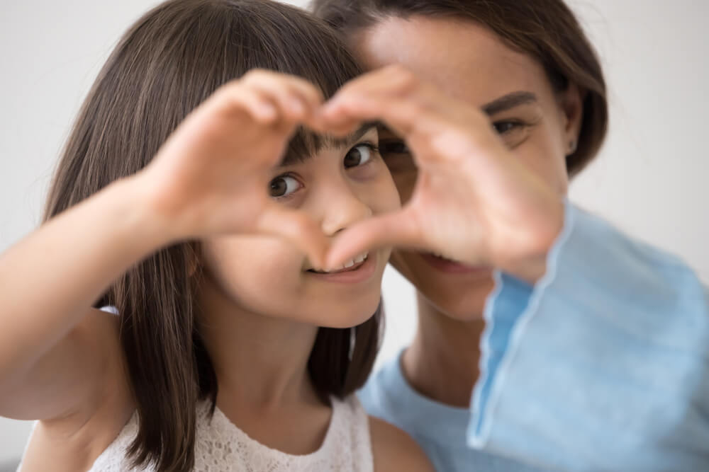
fizkes/Shutterstock.com
Некоторые виды волонтёрской деятельности требуют эмоциональной зрелости и большой ответственности, но начать знакомить детей с такими понятиями, как «забота», «помощь» и «поддержка» можно с раннего возраста. Главное — делать это без принуждения, чтобы бережное отношение к окружающему миру и желание помогать стали естественными для ребёнка.

Расскажите ребёнку о волонтёрстве и благотворительности
Обсудите важные моменты:
- помогать может каждый: даже малыш, накормив котёнка на улице, совершает большое дело;
- помогать можно по-разному: кто-то может отнести игрушки детям из многодетной семьи, а кто-то — принести продукты и лекарства бабушке-соседке;
- все люди разные; это вовсе не означает, что кто-то хуже или лучше — просто кому-то действительно нужна помощь, например, в силу ограниченных физических возможностей;
- заниматься нужно той волонтёрской деятельностью, которая действительно нравится: если ребёнок любит животных, можно помогать приютам и зоозащитникам;
- занимаясь добровольческой деятельностью, важно понимать, кому действительно нужна помощь, а кто хочет воспользоваться ситуацией и получить личную выгоду. Приведите наглядные примеры: объяснить кому-то трудную тему по математике и дать списать домашнее задание прогульщику — это вовсе не одно и то же.

Занимайтесь волонтёрством вместе
Участие родителей в добровольческой деятельности лучше всего продемонстрирует ребёнку, как полезные привычки и добрые дела могут стать частью жизни.
Личный пример родителей и их готовность делиться знаниями – важные составляющие для успешного начала добровольческого пути ребёнка. Например, семья может вместе участвовать в весенних субботниках, разделять отходы и сдавать вторсырьё, дарить новогодние подарки маленьким подопечным фондов, по выходным выгуливать собак в приютах, реставрировать книги в библиотеках и многое другое. Участие в волонтёрских акциях может стать семейной традицией.
— Александр Левит,
директор ресурсного центра «Мосволонтёр».

Изучите теорию
Порой говорить с детьми о волонтёрстве и благотворительности непросто, поэтому в помощь педагогам и родителям разработан целый курс видеоуроков и методических рекомендаций «Школа позитивных привычек». Для подростков подойдёт один из онлайн-курсов «Школы социального волонтёрства» или ресурсного центра «Мосволонтёр».

Участвуйте в благотворительных мероприятиях
Благотворительные концерты и ярмарки — отличный вариант семейного досуга: здесь ребёнок сможет понять, что, помогая кому-то, можно получать удовольствие и прекрасно проводить время.

Определитесь с волонтёрской организацией
Если ребёнок проявляет осознанное желание стать волонтёром, он может зарегистрироваться на порталах DOBRO.RU, VOLONTER.RU или на сайте одной из добровольческих организаций. Здесь же можно найти информацию о предстоящих акциях и мероприятиях и подать заявку на участие в них.

Волонтёрская деятельность для детей и подростков
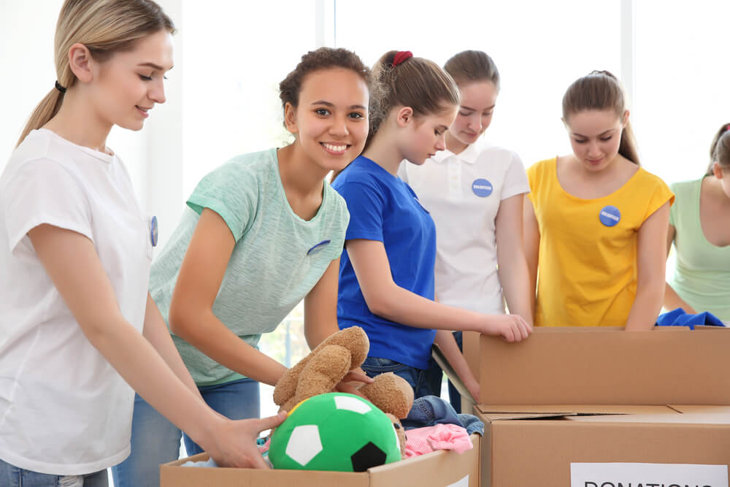
Africa Studio/Shutterstock.com
Источник: молодежь51.рф
Дети и подростки могут участвовать в добровольческой деятельности и благотворительных мероприятиях наравне со взрослыми. Конечно, есть некоторые ограничения: никто не будет привлекать детей-волонтёров к тяжёлому физическому труду или работе в ночное время.
Важно выбрать то, что заинтересует ребёнка: направление или мероприятие. Также лучше начинать с чего-то простого, что не занимает много времени. Например, вместе с друзьями или одноклассниками сдать макулатуру или пластиковые крышечки в специальный бокс в школе. Кроме этого, можно спросить у классного руководителя, есть ли волонтёрский отряд в школе, и стать его участником.
— Александр Левит,
директор ресурсного центра «Мосволонтёр».
Выясните, чем и кому хочет помогать юный доброволец, и предложите ему следующие варианты.

Помощь животным из приютов
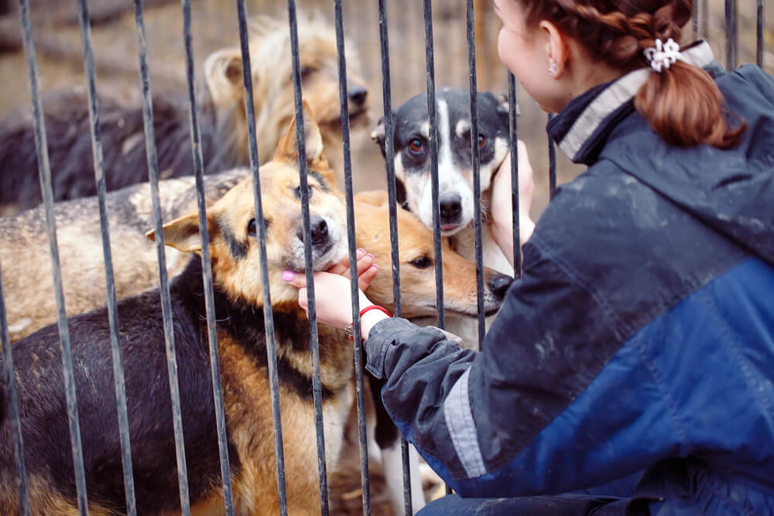
David Tadevosian/Shutterstock.com
Кому подходит: детям любого возраста и родителям; без сопровождения родителей — с 16 лет.
Приюты постоянно нуждаются в поддержке, и не только финансовой. Можно сделать ежемесячную поездку в приют семейной традицией: вы окажете неоценимую помощь, если привезёте корм, лекарства и тёплые подстилки для пушистых хвостиков, а также поможете соорудить вольеры или прибраться на территории.

Участие во всероссийском проекте «Дай пять!»
Кому подходит: школьникам от 8 до 18 лет.
Ключевой идеей проекта «Дай пять!» является безвозмездная помощь в учёбе, которая оказывается по принципу «равный — равному». То есть сами школьники помогают друг другу разбираться в сложных темах по разным академическим дисциплинам. Для участия в проекте в качестве волонтёра важно не просто подать заявку, но и пройти тестирование и собеседование, чтобы подтвердить свои знания в той или иной области.

Сбор вещей и продуктов питания для благотворительных организаций
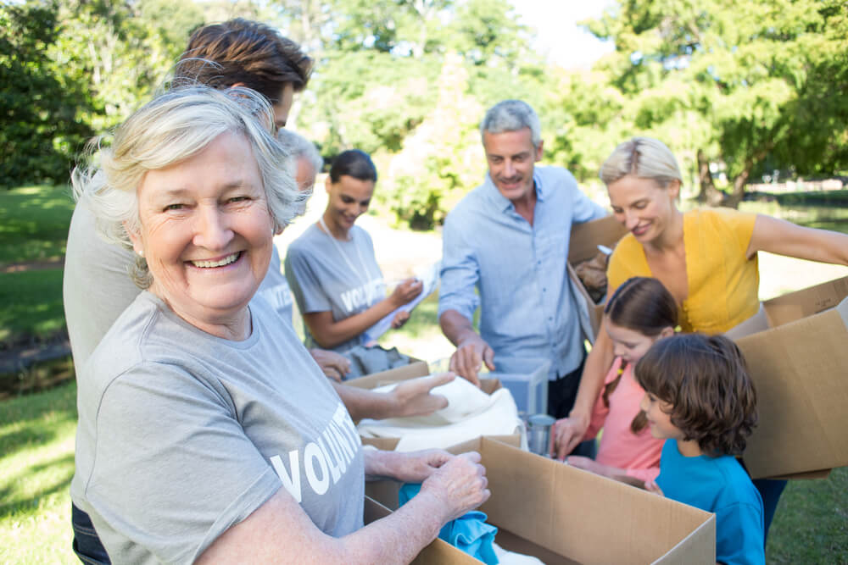
ESB Professional/Shutterstock.com
Кому подходит: детям любого возраста и родителям.
На сайтах благотворительных организаций можно найти списки актуальных акций и перечень необходимых вещей, которые можно сдать. Волонтёры могут не только привозить в пункты сбора тёплую одежду и продукты, но и помогать с сортировкой и распределением гуманитарной помощи.

Сбор книг для сельских библиотек
Кому подходит: детям любого возраста и родителям.
У жителей Москвы и Санкт-Петербурга есть возможность пожертвовать ненужные книги из домашней библиотеки и подарить им вторую жизнь благодаря проекту Re:Books. Активисты проекта готовы принять любые книги и передать их библиотекам в сельской местности.

Участие в экологических акциях
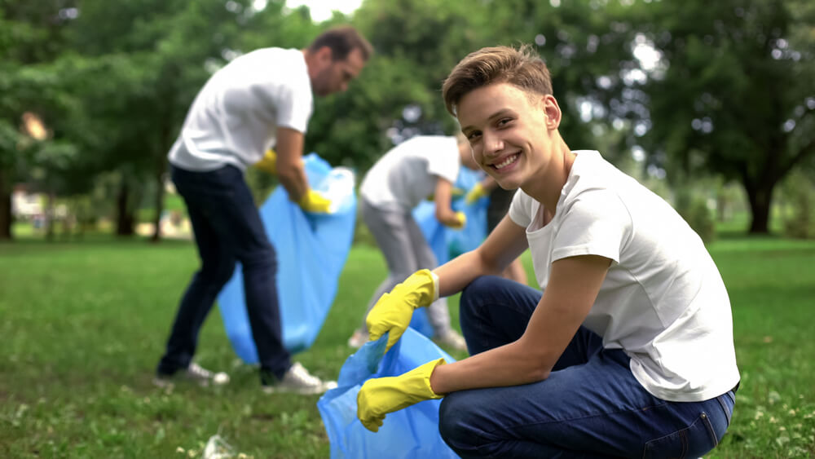
Motortion Films/Shutterstock.com
Кому подходит: детям любого возраста и родителям.
Организовать дома раздельный сбор мусора, поставить в подъезде контейнер для использованных батареек или коробку для макулатуры вам помогут даже малыши: как правило, они очень ответственно подходят к этому вопросу, если доступно объяснить им цель этих действий и рассказать о проблеме сохранения окружающей среды. Весной можно всей семьёй участвовать в городских субботниках или высадке деревьев.
Если вашему юному экоактивисту этого недостаточно, он может стать членом организации волонтёров-экологов — например, «Делай!» — и находить на её сайте информацию о проектах и мероприятиях, в которых можно принять участие.
Читайте также Заботимся о планете вместе: сортировка и раздельный сбор мусора.

Программы волонтёров-медиков
Кому подходит: подросткам 14–18 лет.
Общественное движение «Волонтёры-медики» проводит обучение подростков основам медицинского добровольчества. После обучения волонтёры рассказывают другим школьникам о пользе здорового образа жизни и организуют уголки здоровья в своих школах. В каникулы они проводят мероприятия в детских лагерях, а после прохождения программы профориентации помогают медикам в больницах.

Участие в молодёжном движении
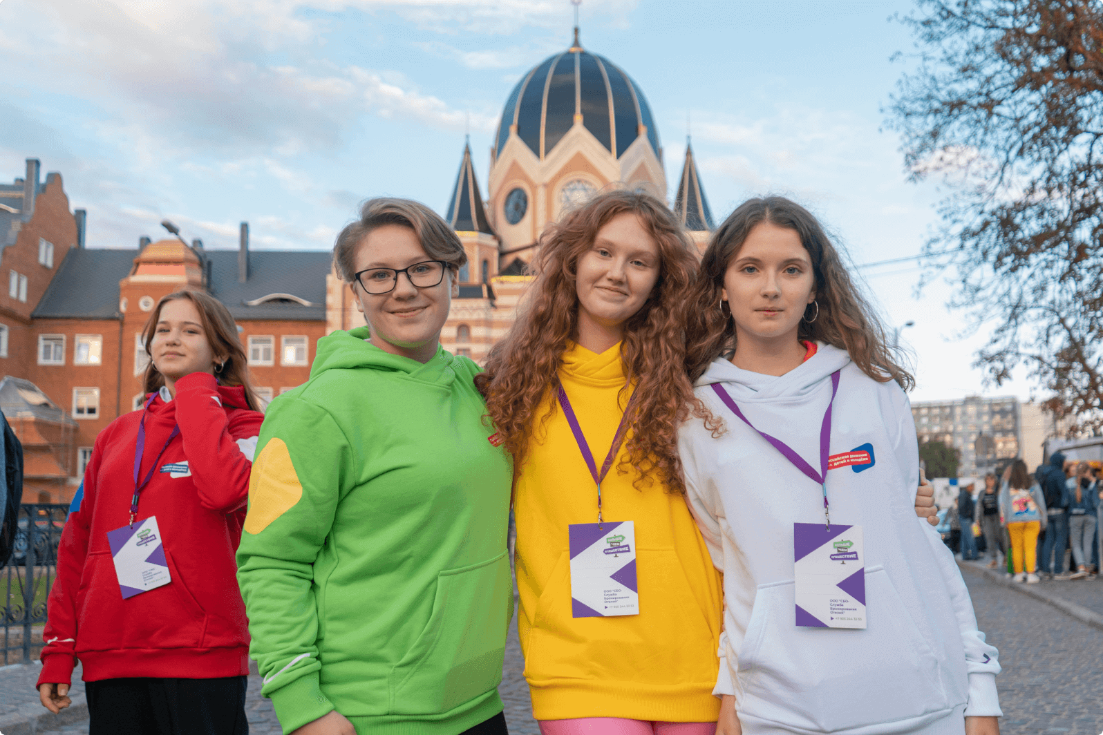
Российское молодёжное движение «Движение первых». Источник: будьвдвижении.рф
Кому подходит: детям старше 8 лет.
Детско-юношеские общественные движения дают возможность участвовать в большом количестве мероприятий и проектов: образовательных, развлекательных и не только. Например, члены российского движения детей и молодёжи «Движение первых» участвуют в мероприятиях по сохранению исторической памяти, экологических акциях, благотворительных сборах и других добровольческих инициативах.

Переписка с одинокими пожилыми людьми
Кому подходит: детям среднего и старшего школьного возраста.
Пожилым людям, особенно не имеющим близких, часто требуется помощь. Но, помимо этого, им не хватает внимания и общения, поэтому благотворительные организации — такие, как «Старость в радость» — не только организуют сбор подарков к праздникам и поездки в дома-интернаты, но и предлагают всем желающим писать письма и поздравительные открытки одиноким бабушкам и дедушкам.
Проект «Внуки по переписке» не имеет ограничений по возрасту волонтёров, однако важно понимать, что писать необходимо регулярно и не бросать начатое. Поэтому этот вид волонтёрства лучше предложить подросткам, которые отнесутся к нему ответственно. Все желающие также могут отправить подопечным фонда открытку к празднику или передать подарок к Новому году.

Помощь в организации и проведении мероприятий
Кому подходит: подросткам старше 14 лет.
При проведении крупных культурных, спортивных и других мероприятий часто требуется помощь добровольцев: проверять билеты, помогать зрителям находить свои места или оказывать другую посильную помощь организаторам.
Собираем самые полезные экспертные материалы и присылаем вам на почту раз в месяц. Подписывайтесь на рассылку, чтобы не пропустить!

Часто задаваемые вопросы о волонтёрстве для детей
Africa Studio/Shutterstock.com
Несмотря на то, что в последние годы всё больше школьников участвует в добровольческой деятельности, у многих по-прежнему остаются вопросы. Постараемся ответить на самые популярные из них.

Кто может стать волонтёром?
Любой человек может стать волонтёром, независимо от его возраста, профессиональной подготовки или социального статуса. Однако несовершеннолетним волонтёрам для участия в любых проектах понадобится письменное согласие родителей, а детям до 14 лет — ещё и сопровождение взрослого на все мероприятия.

Что такое «паспорт волонтёра» и как его получить?
Паспорт, или личная книжка волонтёра — это своеобразная трудовая книжка добровольца, которая ведётся в бумажном или электронном виде и содержит информацию о всех отработанных часах, мероприятиях и пройденном обучении. Любой действующий доброволец старше 14 лет может получить книжку в личном кабинете сайта DOBRO.RU, в региональных ресурсных центрах развития добровольчества или комитете по делам молодёжи, а жители Москвы — в ресурсном центре «Мосволонтёр».
Паспорт волонтёра с отметками о полученном опыте даёт некоторые преимущества при поступлении в вуз, трудоустройстве в крупные компании и повышает шансы волонтёра принять участие в масштабных мероприятиях.

Какие льготы при поступлении в вуз есть у подростков-волонтёров?
При поступлении в вуз учитываются личные достижения абитуриента, и некоторые вузы готовы начислить до 10 дополнительных баллов к результатам ЕГЭ за участие в волонтёрской деятельности. Подтверждением наличия у абитуриента волонтёрского опыта является паспорт волонтёра.
Узнать, какую именно форму документа — бумажную или электронную — принимает вуз и сколько баллов можно получить за неё, необходимо заранее в приёмной комиссии.

Сколько часов нужно отработать волонтёром, чтобы получить дополнительные баллы?
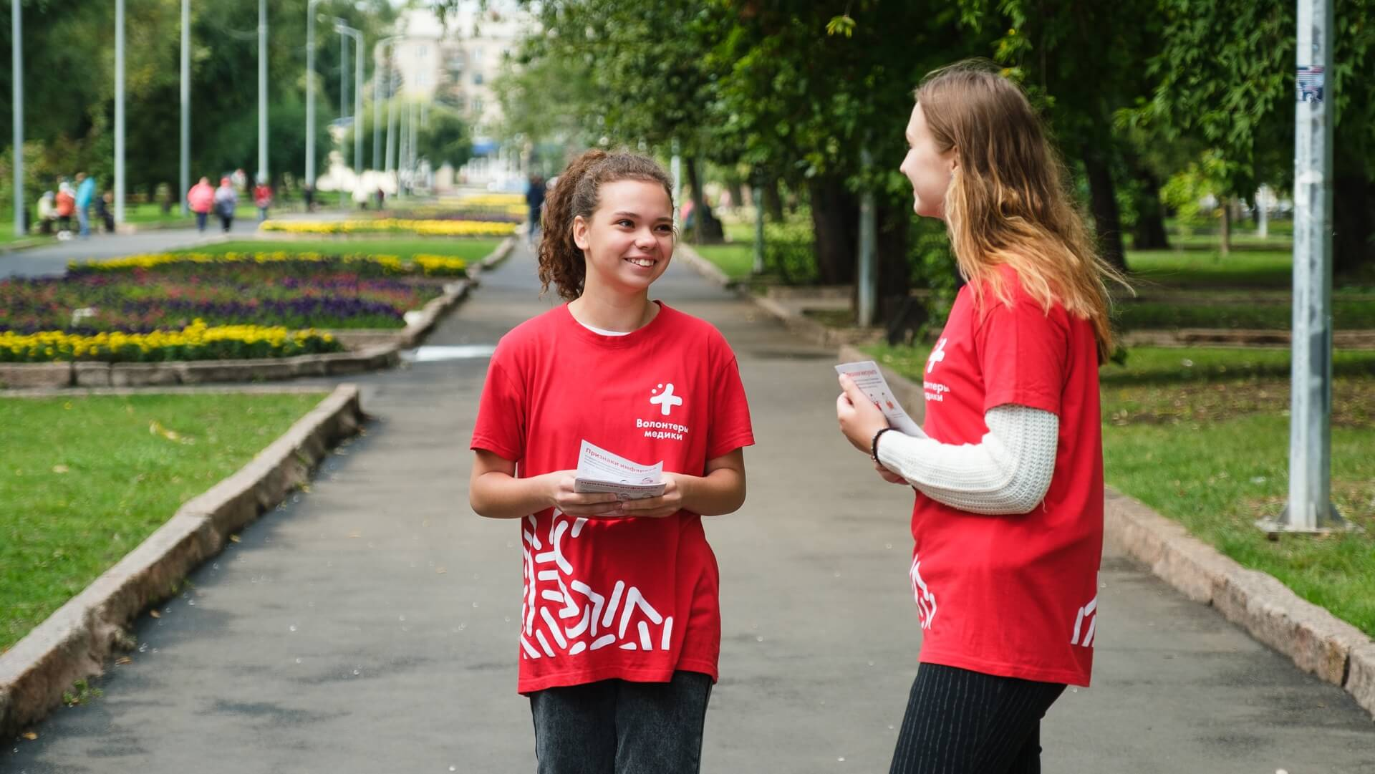
Источник: волонтеры-медики.рф
Минимальное количество — 20 часов, причём отметки должны быть проставлены в книжке не позднее чем за три месяца до подачи документов. То есть «поволонтёрить» где-то пару месяцев перед поступлением специально для получения баллов не получится.
Вузы сами решают, сколько баллов добавить за волонтёрство, и могут установить свои правила начисления: например, добавить всего один балл за 100 часов работ или все десять за 30 часов. Узнать о правилах начисления баллов за волонтёрство в вузах страны можно здесь.

Есть ли какое-то минимальное количество часов, которое волонтёр должен посвящать добровольческой деятельности?
Нет, это зависит только от желания и наличия свободного времени.

Есть ли ограничения по продолжительности «рабочего» дня ребёнка-волонтёра?
По закону подростки 14–15 лет могут посвящать добровольческой деятельности не более пяти часов в сутки; в возрасте 16–18 лет — не более семи часов. При этом на каждые пять рабочих дней должно приходиться не менее двух выходных.
Говоря о добровольческой деятельности, сами дети-волонтёры утверждают, что это даёт им шанс проявить себя и открывает целый мир новых возможностей. Для ребёнка волонтёрство — это способ узнать об окружающем мире больше, поверить в собственные силы и научиться быть ответственным, бескорыстным и терпимым. Помогать другим можно в любом возрасте, однако для этого нужны искреннее желание сделать мир лучше и поддержка семьи.

